- В адресной строке браузера (или в любой поисковой системе) указать https://orcid.org и перейти на сайт, внешний вид которого представлен ниже на рисунке.
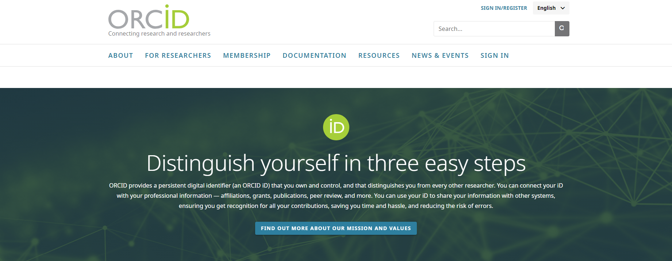

- В правом верхнем углу можно выбрать язык «Русский», картинка изменится на следующую
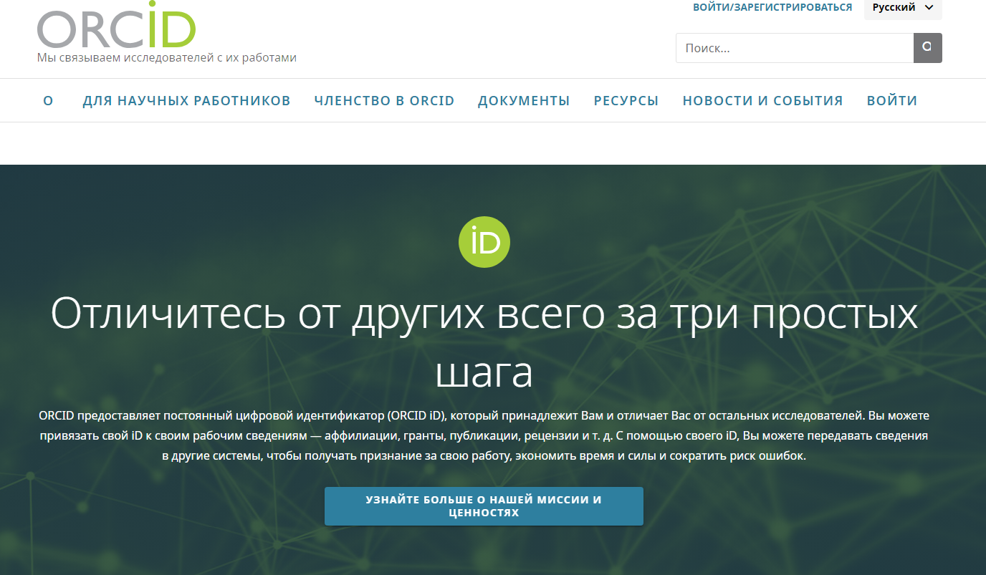
- Нажать на кнопку «Войти/зарегистрироваться», появится следующее диалоговое окно

- Нажать на «У Вас еще нет ORCID iD? Зарегистрироваться и получить ORCID iD», появится следующее диалоговое окно

- Заполнить поля (фамилия, имя, отчество, рабочий адрес электронной почты) как представлено ниже и нажать кнопку «Следующий шаг»
- Придумать и заполнить данные для пароля, удовлетворяющего требованиям и нажать кнопку «Следующий шаг»
- Выбрать пункт «Публичный доступ» и нажать кнопку «Следующий шаг»
- Поставить необходимые галочки и нажать «Завершить регистрацию»

- В появившемся диалоговом окне будет указан ORCID.
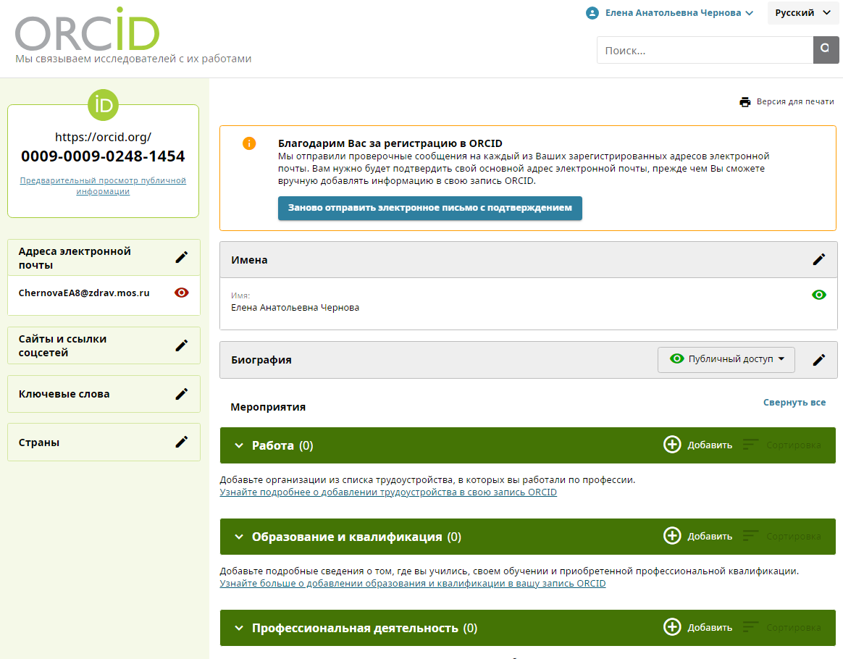
- На указанный электронный адрес должно прийти электронное письмо, представленное ниже, в котором необходимо нажать «Подтвердите свой адрес электронной почты».

- После подтверждения появится следующее диалоговое окно

